Министерство науки и высшего образования РФ
Федеральное государственное автономное
образовательное учреждение высшего образования
«СИБИРСКИЙ ФЕДЕРАЛЬНЫЙ УНИВЕРСИТЕТ»

Институт космических и информационных технологий
институт
Прикладной информатики
кафедра

ОТЧЁТ О ПРАКТИЧЕСКОЙ РАБОТЕ
Создание ИС для проката автомобилей

Руководитель | подпись, дата | доцент | В. С. Васильев  инициалы, фамилия
Студент |  |  | Г.Д. Петюк
 | подпись, дата |  | инициалы, фамилия

Красноярск 2026
Содержание
ВВЕДЕНИЕ 2
1.Спецификация требований к системе 4
1.1 Функциональные требования 4

ВВЕДЕНИЕ
Информационная система «AutoRent» предназначена для автоматизации работы компании по прокату автомобилей. Система обеспечивает учёт автомобилей, оформление бронирований, контроль доступности транспортных средств и управление пользователями.
- Клиент просматривает каталог, выбирает автомобиль и оформляет бронирование.
- Менеджер управляет бронированиями и контролирует выдачу и возврат автомобилей.
- Администратор управляет каталогом автомобилей, учётными записями менеджеров и настройками филиала.
Система позволяет сократить количество ошибок, упростить обработку бронирований и повысить качество обслуживания клиентов. Оплата, проверка паспорта и т.д. проверяются на самом филиале менеджерами, система для этого не предназначена.

1.Спецификация требований к системе

1.1 Функциональные требования
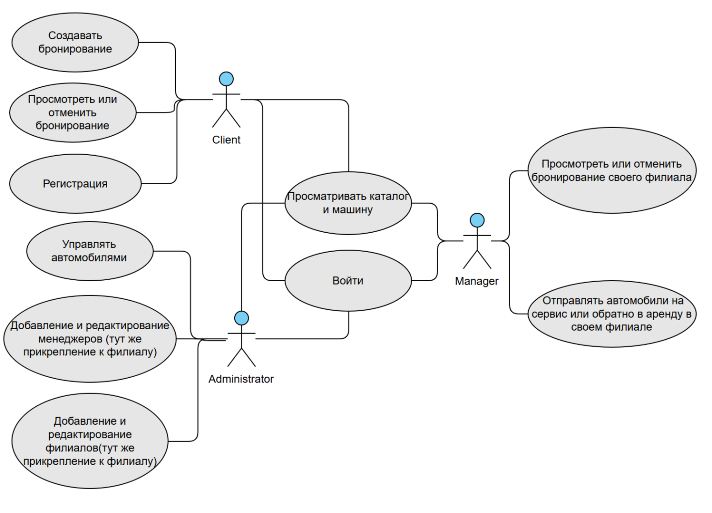
Рисунок 1 - Диаграмма прецедентов
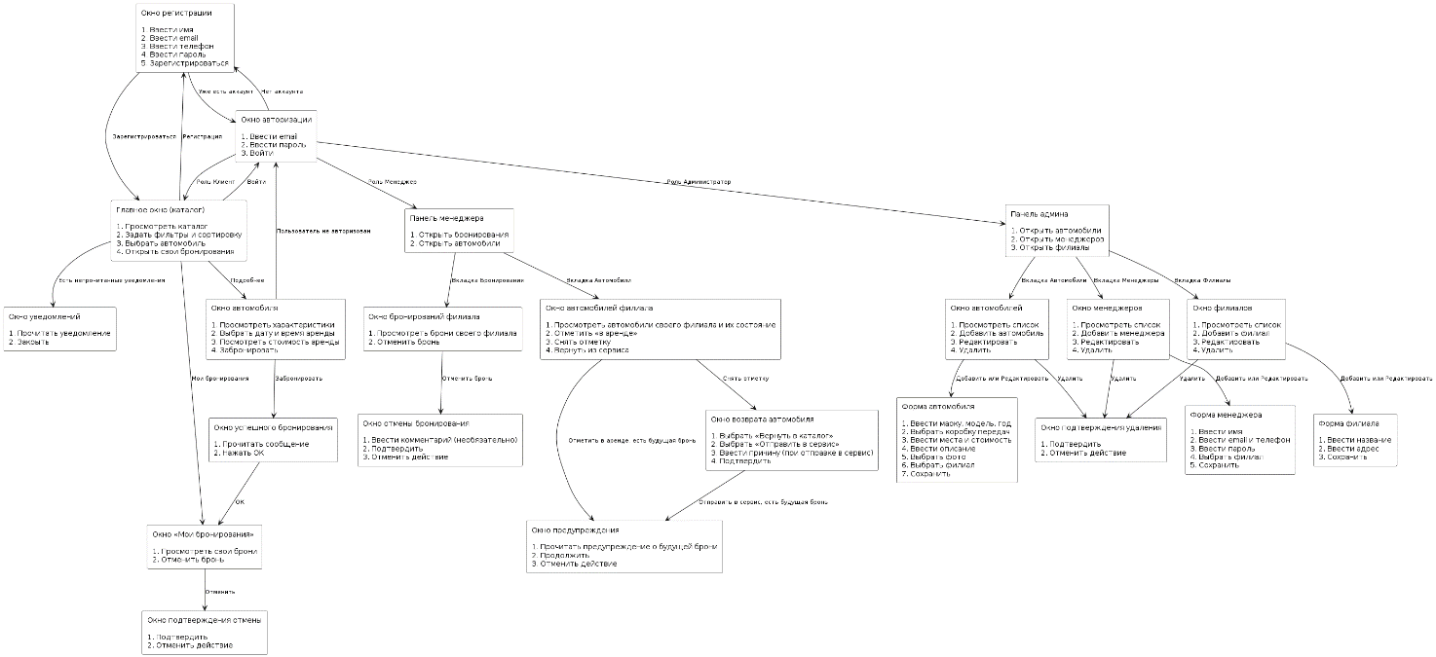
Рисунок 2 - Карта Окон

Название прецедента: зарегистрировать пользователя
Цель: зарегистрироваться
Предусловия: Пользователь нажал кнопку “Регистрация” на главной
Основной сценарий:
- Ввести все обязательные поля (имя, email, телефон).
- Нажать кнопку “Зарегистрироваться”
- Пользователь получает уведомление о регистрации в систему и возвращается на страницу на которой был.
Альтернативные сценарии:
- Неверные данные – пользователь получает понятное сообщение об ошибке.
Постусловия: Пользователь авторизован в системе
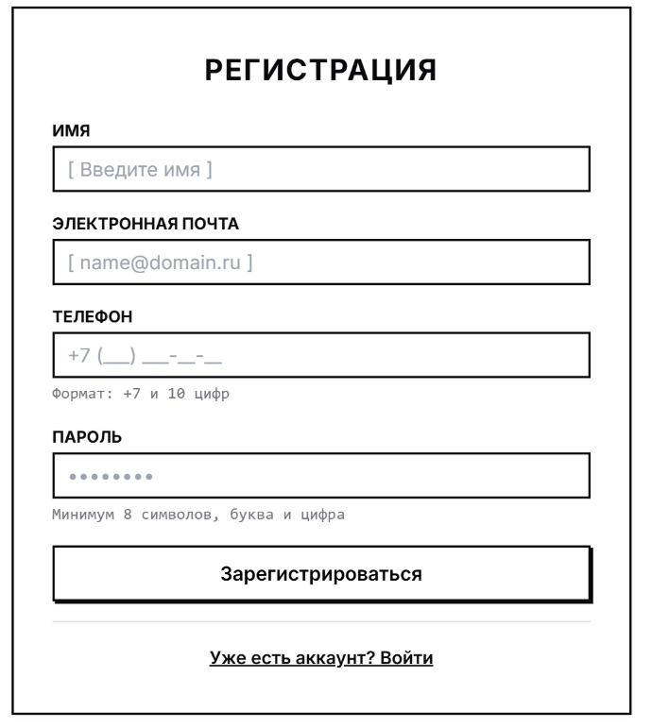
Рисунок 3 - Окно регистрации
Название прецедента: войти в систему
Цель: получить доступ к функционалу систему по роли
Предусловия: Пользователь нажал кнопку “Войти” на главной
Основной сценарий:
- Вводит email и пароль.
- Нажимает кнопку “Войти”
- Пользователь получает уведомление о входе в систему и возвращается на страницу на которой был.
Альтернативные сценарии:
- Неверные данные – пользователь получает понятное сообщение об ошибке.
Постусловия: Пользователь авторизован с определенной ролью
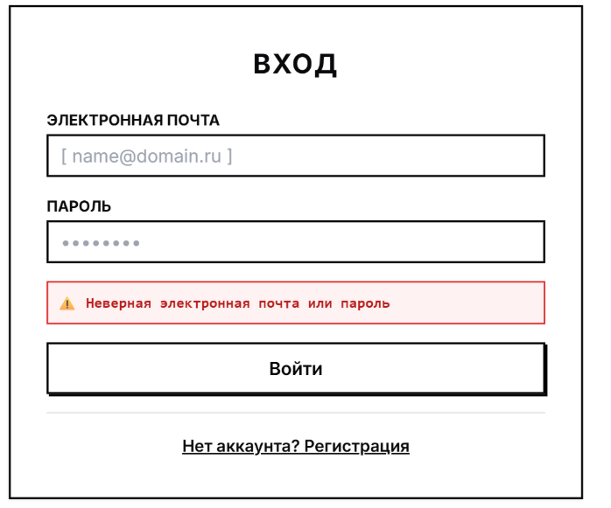
Рисунок 4 - Окно входа
Название прецедента: посмотреть и отфильтровать каталог
Цель: найти автомобиль
Предусловия: Пользователь на главной странице
Основной сценарий:
- Пользователь фильтрует каталог по доступным фильтрам.
- Нажимает кнопку “Применить”
Альтернативные сценарии:
- Если совпадений нет, появляется сообщение “Автомобили не найдены”. Можно также сбросить фильтры кнопкой “Сбросить фильтры”
Постусловия: отображается список подходящих автомобилей
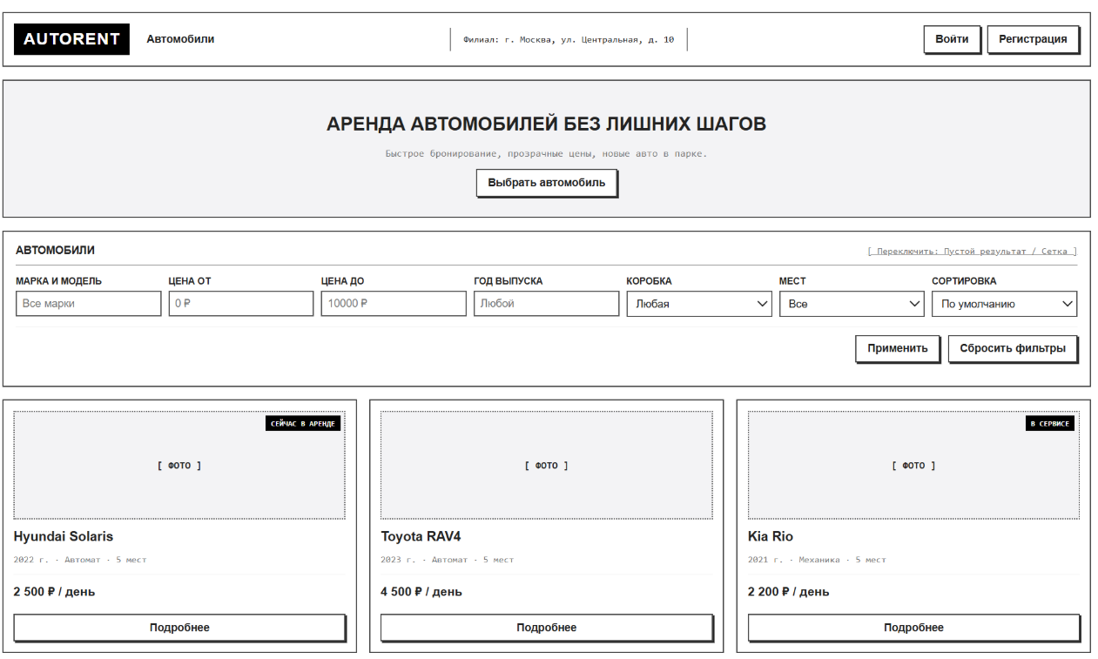
Рисунок 5 - Главная страница
Название прецедента: посмотреть автомобиль
Цель: узнать характеристики автомобиля
Предусловия: Пользователь находиться на главной
Основной сценарий:
- Пользователь нажимает кнопку “Подробнее”.
- После нажатия пользователь переходит на страницу с выбранным автомобилем и его подробными характеристиками
Альтернативные сценарии:
Постусловия: пользователь ознакомился с информацией об авто.

Название прецедента: создать бронирование
Цель: забронировать автомобиль
Предусловия: Пользователь перешел на страницу автомобиля
Основной сценарий:
- Пользователь выбирает даты (максимум 7 дней), время на которое хочет взять авто, и филиал откуда забрать авто. Также пользователь видит итоговую сумму для оплаты.
- Нажимает кнопку “Забронировать”
- Клиенту приходит сообщение о успешной брони.
Альтернативные сценарии:
- Некорректный период
- Не все поля выбраны
- Автомобиль занят – приходит определенное уведомление, зависимо от ошибки
- Пользователь не зарегистрирован или не является Клиентом.
Постусловия: бронирование создано
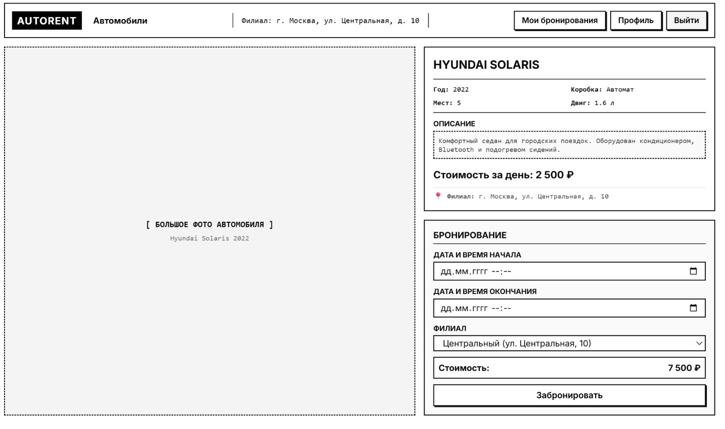
Рисунок 5 - Страница автомобиля
Название прецедента: просмотреть или отменить бронирование
Цель: отменить бронирование
Предусловия: Пользователь авторизован
Основной сценарий (Клиент):
- Клиент может нажать “Отменить”
- Нажимает кнопку “Применить”
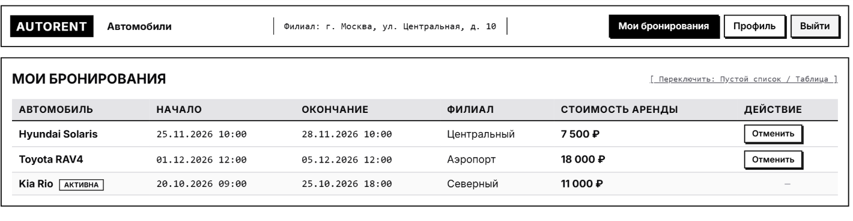
Рисунок 6 - Страница Мои бронирования
Основной сценарий (Менеджер):
- Открывает список бронирований для своего филиалы
- Нажимает “Отменить” у нужной брони
- Высвечивается поле для отмены, менеджер может написать комментарий для отмены.
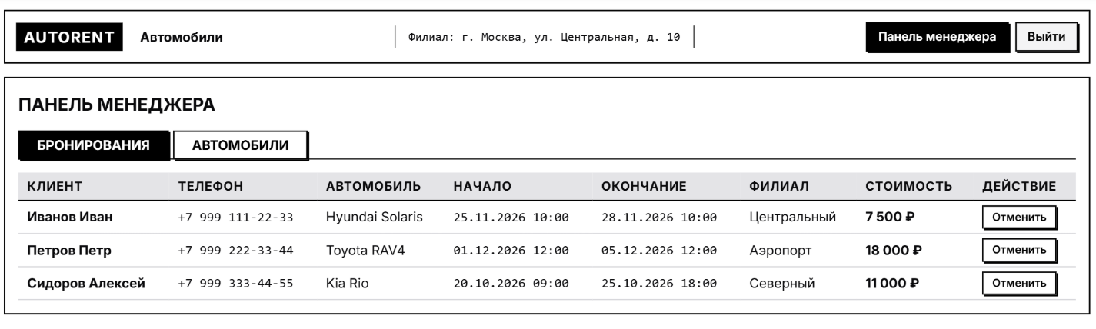
Рисунок 7 - Панель менеджера (бронирования)
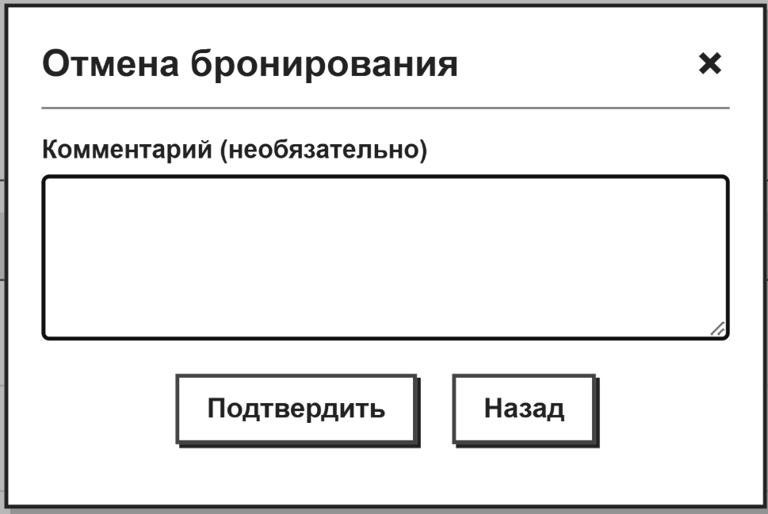
Рисунок 8 - Окно отмены бронирования

Альтернативные сценарии:
- броней нет
- аренда активна
- Если у есть у кого-то бронь то приходит уведомление с причиной отмены
Постусловия: бронирование отменено

Название прецедента: добавление и редактирование филиалов
Цель: добавить или отредактировать филиал
Предусловия: Администратор во вкладке “Панель админа” во вкладке “Филиалы”
Основной сценарий:
- Нажимает кнопку “Добавить филиал” или “Редактировать”
- На этой же странице появляется форма, которую он должен заполнить
- Заполняет нужные поля.
Альтернативные сценарии:
- Данные учётной записи некорректны — система просит исправить их.
Постусловия: Филиал создан или отредактирован

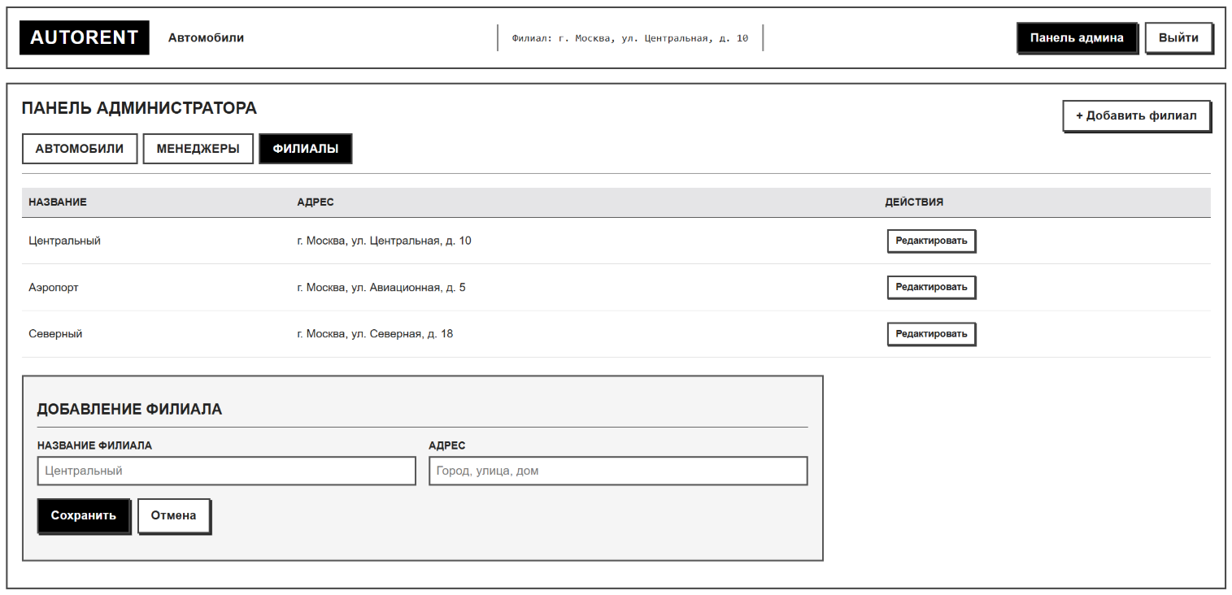
Рисунок 9 - Страница Панель админа(филиалы)
Название прецедента: Добавлять и редактировать автомобили (тут же идет привязка автомобиля к филиалу, просто в поле филиал указывается филиал)

Цель: добавить, редактировать, скрыть или вернуть автомобиль в каталог
Предусловия: Администратор во вкладке “Панель админа” во вкладке “Автомобили”
Основной сценарий:
- Нажимает кнопку “Добавить автомобиль”, “редактировать”
- на этой же странице появляется форма, которую он должен заполнить и подтвердить действие
- Если нажал ”удалить”, то автомобиль удалиться отовсюду
Альтернативные сценарии:
- Если автомобиль забронирован, то Клиенту приходит уведомление с извинением.
- Если автомобиль уже сдан, то ничего сделать нельзя.
Постусловия: Каталог обновлен.
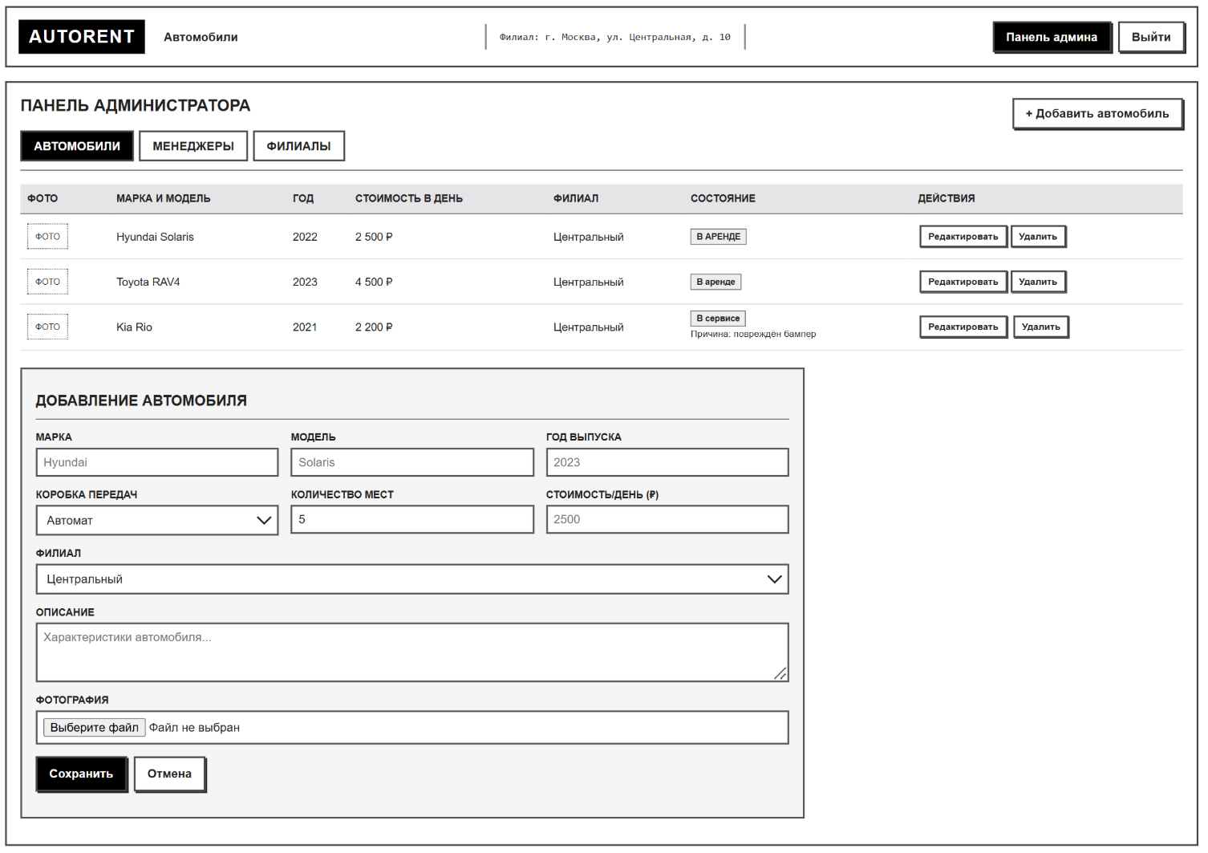
Рисунок 10 - Панель админа(автомобили)
Название прецедента: добавление и редактирование менеджеров (тут же идет привязка менеджера к филиалу, просто в поле филиал указывается филиал)
Цель: добавить или отредактировать менеджера
Предусловия: Администратор во вкладке “Панель админа” во вкладке “Менеджеры”
Основной сценарий:
- Нажимает кнопку “Добавить менеджера” или “Редактировать”
- На этой же странице появляется форма, которую он должен заполнить
- Заполняет нужные поля.
Альтернативные сценарии:
- Данные учётной записи некорректны — система просит исправить их.
Постусловия: Менеджер создан или отредактирован
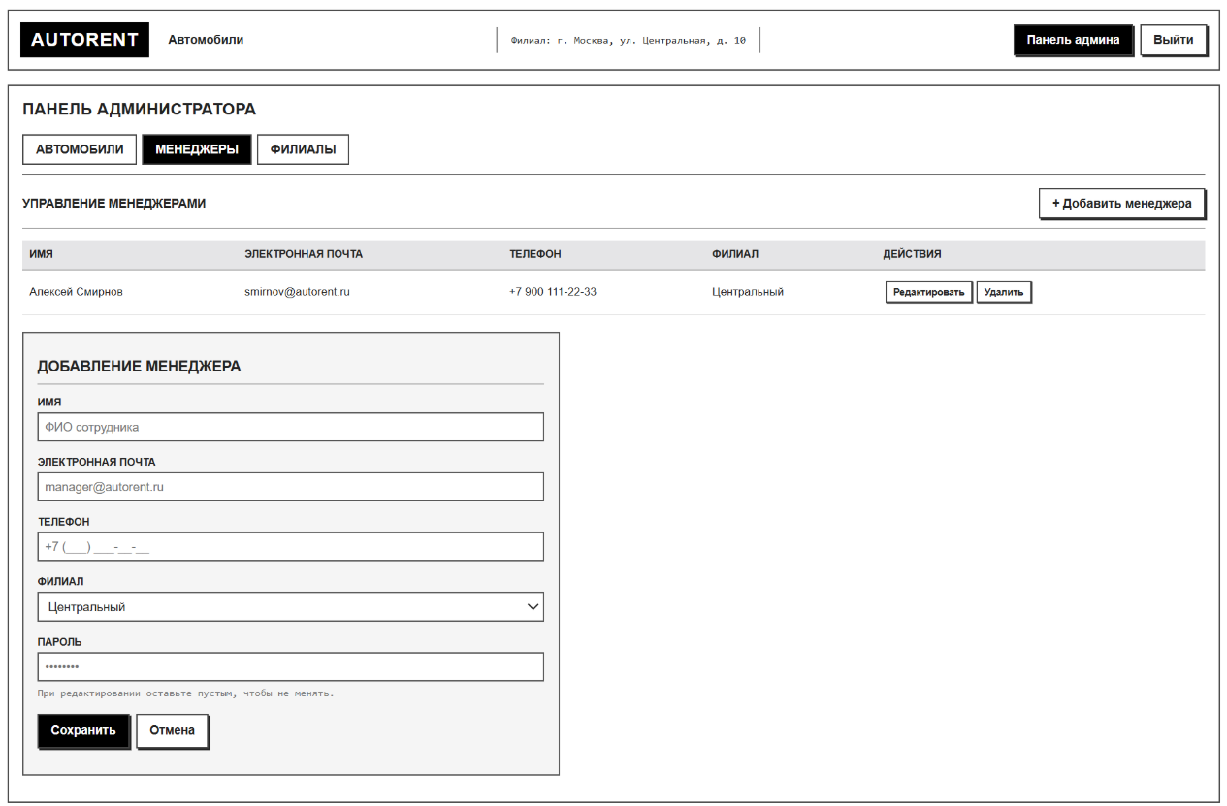
Рисунок 11 - Панель админа(менеджеры)

Название прецедента: Отмечать автомобили в аренде для своего филиала
Цель: отметить или снять отметку выдачи автомобиля
Предусловия: к менеджеру в филиал пришел клиент и после всех нужных операций получил машину.
Основной сценарий:
- Нажимает кнопку “в аренде”
- После возврата автомобиля нажимает кнопку «Снять отметку».
- Система открывает окно, где менеджер выбирает «Вернуть в каталог» (автомобиль снова доступен для бронирования) или «Отправить в сервис» (например, если клиент повредил автомобиль).
- При отправке в сервис менеджер вводит причину. Автомобиль получает состояние «В сервисе», в панели менеджера показывается причина.
- Когда автомобиль готов, менеджер нажимает кнопку «Вернуть из сервиса», и автомобиль снова доступен для бронирования.
Альтернативные сценарии:
- автомобиль уже в аренде.
- Если у есть у кого-то бронь то приходит уведомление с причиной отмены
Постусловия: Автомобиль в каталоге с пометкой “в аренде”

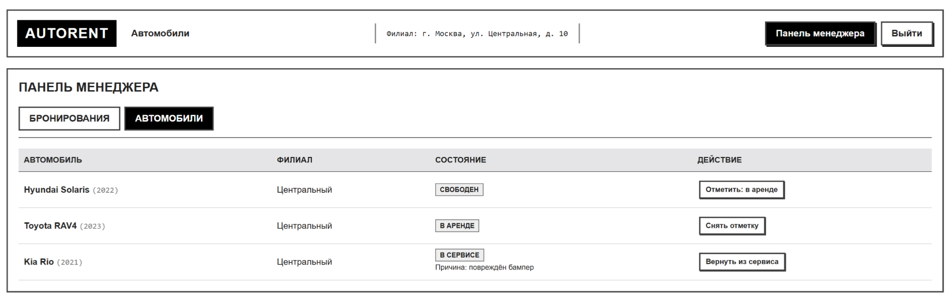
Рисунок 12 - Панель менеджера(автомобили)
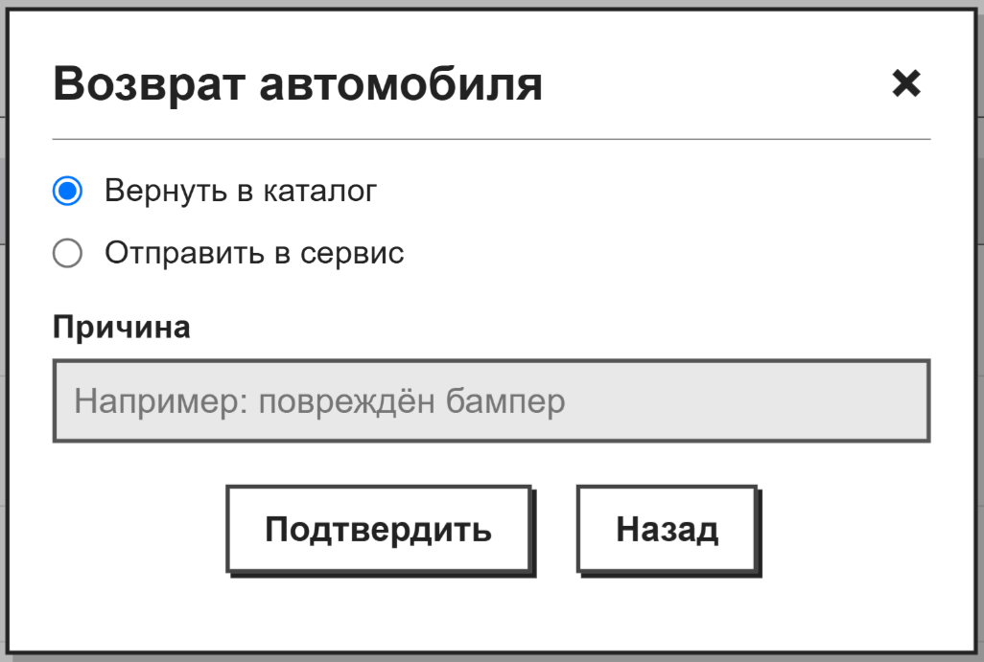
Рисунок 13 - Окно возврата автомобиля

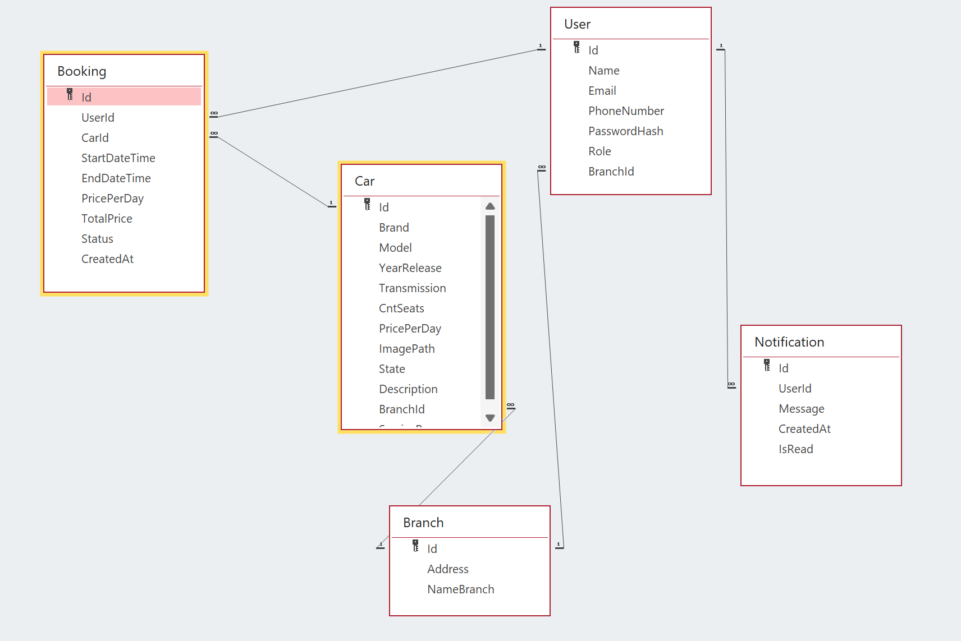
Рисунок 14 - UML Диаграмма классов

